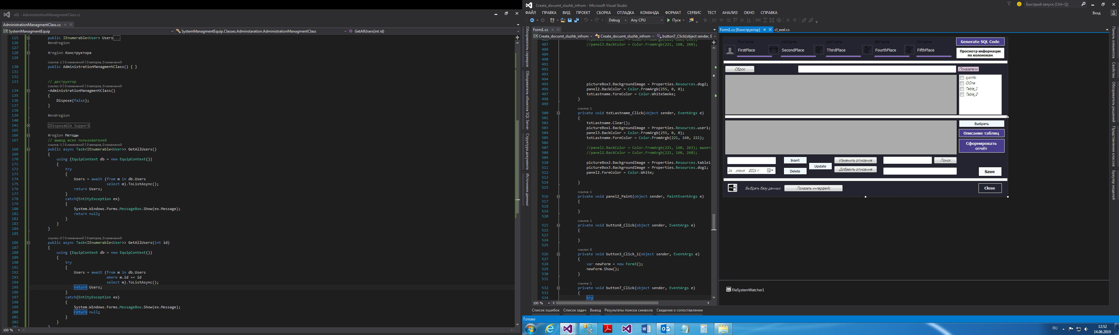

8

7

6

5

4

3

2

1

При загрузке программы, происходит автоматическая подгрузка данных из СУБД. Загрузка происходит из таблицы Student.

В поле № 1 отображается название текста

В поле №2 Сама структура таблицы

В поле № 3 вводиться id студента, для поиска в текущей таблице, и для поиска такой же записи в другой БД.

В поле №4 выводиться описание текущей таблицы.

В поле № 5 приведен перечень атрибутов, по котjрым осуществляется вывод последующей информации в Excel.

В поле № 6 представлена кнопка “Generate SQL Code” таблиц, которые учувствуют в загрузке программы в методе mainForm_loading

В поле № 7 представлена кнопка, которая запускает функционал передачи параметров в Excel.

В поле № 8 представлена кнопка «показать интерфейс». При нажатии интерфейс становиться невидимым и сама программа сворачивается.